Міністерство освіти і науки України

НАЦІОНАЛЬНИЙ ТЕХНІЧНИЙ УНІВЕРСИТЕТ УКРАЇНИ

«КИЇВСЬКИЙ ПОЛІТЕХНІЧНИЙ ІНСТИТУТ

ІМЕНІ ІГОРЯ СІКОРСЬКОГО»

Кафедра прикладної математики

ЗВІТ

ПРО ВИКОНАННЯ VІ ЕТАПУ КУРСОВОЇ РОБОТИ

з дисципліни “Бази даних та інформаційні системи”

на тему: Отримання стипендії

Студентки ІV курсу, групи КМ-31 напряму підготовки 6.040301 – прикладна математика

БОЙКО Н.С.

Викладач

ТЕРЕЩЕНКО І.О.

Оцінка: ___ балів

Київ – 2016

ЗМІСТ

1 ОПИС ЗАВДАННЯ 3

2 ОПИС РЕЗУЛЬТАТІВ 4

ВИСНОВКИ 7

Додаток А 8

Додаток Б 9

Додаток В 10

# 1 ОПИС ЗАВДАННЯ

В рамках виконання даного етапу курсової роботи потрібно провести аналіз бізнес-процесу «Отримання стипендії» шляхом побудови у програмному середовищі Power Designer DFD до другого рівня деталізації включно, визначити сутності та внутрішні накопичувачі.

# 2 ОПИС РЕЗУЛЬТАТІВ

Головним процесом є “Getting scholarship”. У DFD0 (додаток А) також були визначені наступні сутності: User (користувач), Deanery (деканат), Bank (банк).

Далі наш процес розпадається на наступні підпроцеси, які відображені на DFD1 (додаток Б):

Процес 1.1 «Authorization» відповідає за авторизацію користувача у системі (або за його регістрацію, якщо користувач не зареєстрований). На вході отримує ім’я користувача та пароль (або необхідну інформацію для реєстрації), на виході – статус авторизації і ключ, що дає доступ до даних ІС і права згідно з роллю користувача у системі (реєстрації). Якщо дані співпадають із даними, що зберігаються у внутрішньому накопичувачі «Users», то користувач переходить на власну сторінку та йому надаються права згідно з його роллю (DFD2 даного процесу відображено у додатку В.1).

Процес 1.2 «Admin processes» відповідає за роботу користувача у ролі адміністратора із даною ІС. На вході отримує інформацію про дії, які хоче виконати адміністратор, на виході – необхідна інформація або результат виконання цих дій (DFD2 даного процесу відображено у додатку В.2).

Процес 1.3 «Processes with subject» відповіає за роботу користувачів у ролі студента та викладача. На вході отримує інформацію про дії, які хоче виконати користувач, на виході – необхідна інформація або результат цих дій (DFD2 даного процесу відображено у додатку В.2). Дії, які може виконати користувач у ролі студанта і викладача – перегляд даних про предмет, відвідування та рейтинг, також викладач може вносити зміни у ці дані.

Процес 1.4 «Calculate scholarship status» відповідає власне за сам процес отримання стипендії: він виконує обчислення середнього балу студента згідно з наданою інформацією та передає цю інформацію банку (DFD2 даного процесу відображено у додатку В.4).

Кожен із вказаних вище підпроцесів розпадається на наступні підпроцеси, відображені на DFD2 (Додаток В):

Процес 1.1.1 «Registration» відповідає за реєістрацію нового користувача..

Процес 1.1.2 «Login» відповідає за вхід у систему зареєстрованим коритувачем.

На вході ці процеси отримують дані, які ввів користувач при реєстрації (вході у систему), на виході – статус реєстрації (входа у систему) користувача. Дана діаграма наведена у додатку В (рисунок В.1).

Процеси 1.3.1 «View subject info», 1.3.3 «View visiting», 1.3.2 «View rating» відповідає за перегляд актуальних даних, які зберігається в ІС студентами та викладачами щодо їх рейтингу, відвідувань та інформації про предмет. На вході отримує запит про надання цих даних, на виході – самі дані.

Процеси 1.3.6 «Change subject info», 1.3.4 «Change rating», 1.3.5 «Change visiting» відповідають за зміну даних у ІС, причому для змін, внесених процесом 1.3.6 потрібно підтвердження адміністратора. На вході отримують дані, які необхідно змінити/додати, на виході – змінена інформація (для процеса 1.3.6 – статус заміни).

Процеси 1.2.2 «Confirm subject update» та 1.2.1 «Confirm registration» відповідають за підтвердження певних дій інших користувачів адміністратором. На вході отримуються необхідні дані для виконання (зміни у предметі чи дані, надані незареєстрованим користувачем при реєстрації), на виході – статус іх виконання (залежить від даних, що зберігаються в деканаті).

Процес 1.2.3 «Drop user» відповідає за видалення користувача адміністратором. На вході отримуються дані про користувача, на виході – статус виконання видалення.

Процес 1.6.1 «Calculation» відповідає за підрахунок середнього балу студента. На вході отримує бали та відвідування, на виході – середній бал.

Процес 1.6.2 «Process data» відповідає за обробку даних, наданих ІС, банком. На вході отримує дані про студента та його середній бал, на виході – статус нарахування стипендії.

# ВИСНОВКИ

Розроблені під час даної роботи діаграми DFD складаються з наступних елементів:

а) зовнішні накопичувачі (джерела інформації);

б) процеси обробки інформації;

в) внутрішні накопичувачі (джерела інформації) – використовуються для збереження інформації, яка отримується з процесів обробки інформації;

г) потік даних – стрілка, яка з’єднує між собою накопичувач і процес обробки, або навпаки.

Були визначені наступні стуності: User (користувач), Deanery (деканат), Bank (банк). Головним процесом є «Getting scholarship», який під час виконання даного етапу розпадається на підпроцеси.

У DFD1 були визначені наступні внутрішні накопичувачі: users (зберігає інформацію про всіх користувачів даної ІС), student (зберігає дані про студента), professor (зберігає дані викладача), admin (зберігає дані адміністратор), temp user (зберігає дані користувача, що не увійов у систему), subject info (зберігає інфорамцію про предмет), rating (зберігає інмормацію про рейтинг студента), visiting (зберігаю інформацію про відвідування студента). Вони є основними, хоча при подальшому розбитті були визначені ще декілька накопичувачів (див. додаток В з DFD2).

Завдяки декомпозиції головного процесу та його підпроцесів ми отримали дрібніші задачі, які є більш конкретним і легкими.

# Додаток А

Діаграма DFD0 для бізнес-процесу «Отримання стипендії»

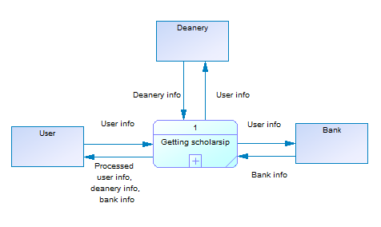

# Додаток Б

Діаграма DFD1 для бізнес-процесу «Отримання стипендії»

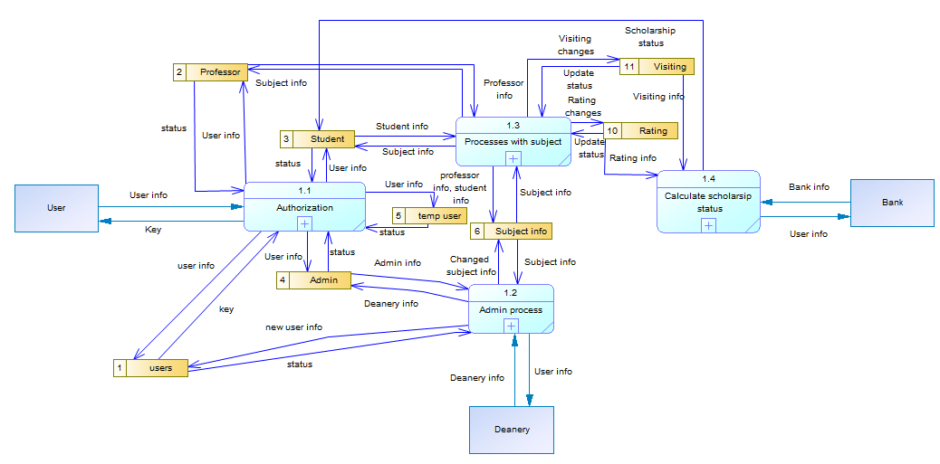

# Додаток В

Діаграми DFD2 для бізнес-процесу «Отримання стипендії»

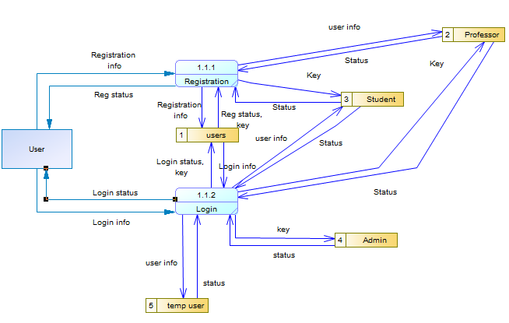

Рисунок В.1 – DFD2 для процесу 1.1 «Authorization»

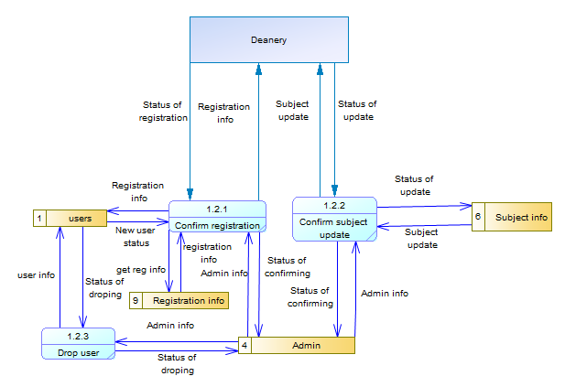

Рисунок В.2 - DFD2 для процесу 1.2 «Admin processes»

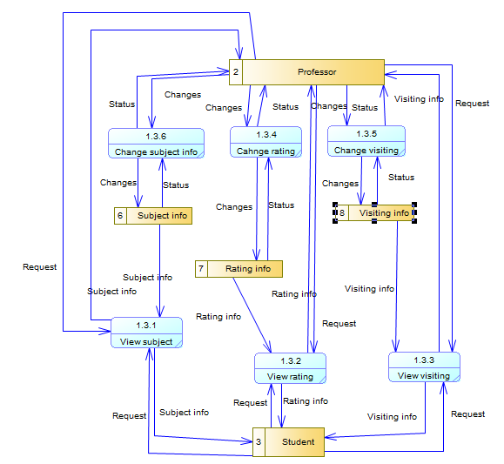

Рисунок В.3 – DFD2 для процесу 1.3 «Processes with subject»

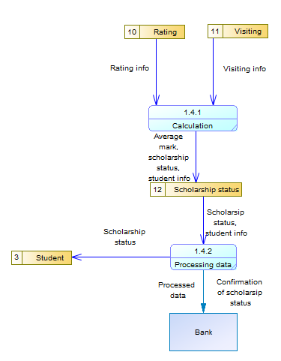

Рисунок В.4 – DFD2 для процесу 1.4 «Calculate scholarship status»